Pflanzenbestellaktion
Heimische Gehölze in die Gärten

Gesammelte Bestellung von heimischen Gehölzen oder auch regionalem Saatgut, organisiert durch die Gemeinde oder Vereine (z.B. Siedlerverein).

Die (Wild)Bienen wird es freuen, wenn in den Gärten der Gemeinde einheimische Gehölze wachsen und erblühen. Bunte, lebendige Zäune oder eine hauseigene Naschhecke werten jeden Garten auf und bringen einen erheblichen Mehrwert sowohl für den/die Gartenbesitzer:in, als auch vor allem für die zahlreichen Insekten und tierischen Bewohner.
Aber welche Pflanzen sind wirklich (wild)bienenfreundlich?
Und vor allem wo bekommt man sie?

Ziele:

- Information der Bevölkerung über (wild)bienenfreundliche Pflanzen und Bezugsquellen durch die Bestellaktion.

- Die gesammelte Bestellung erleichtert den Bezug und bringt so mehr heimische Pflanzen in die Gärten der Gemeinde.

- Verdeutlichung der Bedeutung der richtigen Pflanzenauswahl für einen naturnahen Garten und einen gesunden Boden
.
- Schutz durch Gehölze vor Windeinflüssen und Wassererosionsgefahr

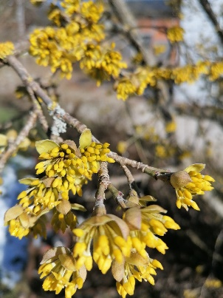

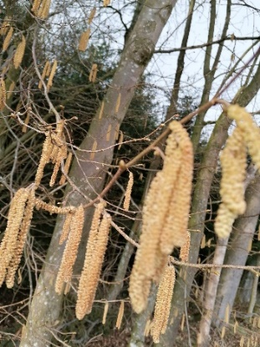

Wie funktioniert es?
- Bester Durchführungszeitpunkt: Frühling und Herbst

- Abklären von Verfügbarkeit der Pflanzen (siehe Bezugsquellen)

- Aussenden von Bestellblatt z.B. mit Gemeindezeitung mit

- Bestellfrist für Bürger:innen

- Gesammelte Weitergabe der Bestellung und Abholung des Pflanzgutes

- Abholung durch Bürger:innen an Stichtag (kann z.B. mit Gemeindefest kombiniert werden)
Tipps:

- Heimisches Pflanzmaterial ist hier erhältlich:

- http://www.rewisa.at/Fachbetriebe.aspx

- Regionalen bäuerlichen Gehölzvermehrungen in OÖ

- Lokale Baumschulen und Saatgutproduzenten aus der Umgebung

- Vorlage für heimische Gehölze mit Foto und Kurzbeschreibung von Bodenbündnis in OÖ

Gemeindename pflanzt aus
Heimische Gehölze in die Gärten

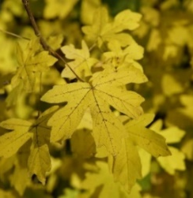  Feldahorn - | 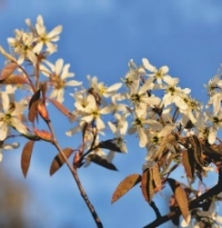  Felsenbirne - | 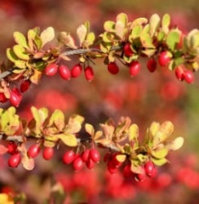  Berberitze - | Strauchbirke
Acer campestre; g, H, V,  bunte Herbstfärbung, robust, hohe Standort- und Stadtklimatoleranz, sehr gute Schnittverträglichkeit  Stk. Preis | Amelanchier lamarckii, ovalis;  m-g, Z, N, IV – V,  weiße Blüten vor Laubaustrieb,  bunte Herbstfärbung, essbare, sehr schmackhafte Früchte, anspruchslos und stadtklimaverträglich  Stk. Preis | Berberis vulgaris; m, H, N, V, gelbe, duftende Blüten, bunte Herbstfärbung, essbare, sehr Vitamin-C reiche Früchte (genießbar nach dem ersten Frost), sehr robust, ausläufertreibend  Stk. Preis | Betula humilis; k, IV-V,  gelbe Herbstfärbung, bevorzugt nicht zu trockene Standorte, sehr frosthart, ausläufertreibendes Gehölz  Stk. Preis
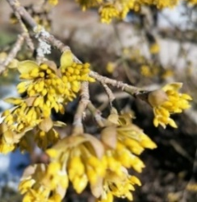  Dirndlstrauch - | 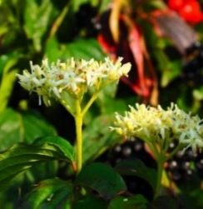  Roter Hartriegel - | 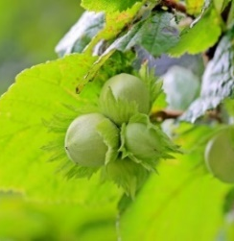  Haselnuss - | 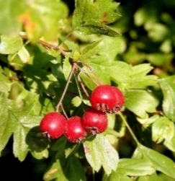  Weißdorn
Cornus mas; g, H, N, Z, III,  besonders wertvoller Frühblüher mit gelben Blüten vor Laubaustrieb, essbare, rote Früchte, stadtklimafestes, robustes Gehölz, sehr gut schnittverträglich  Stk. Preis | Cornus sanguinea; g, H, Z, V-VI,  weiße Blüten nach Laubaustrieb, Herbstfärbung leuchtend rot, hoher Zierwert im Winter durch blutrote Triebe, stadtklimafest  Stk. Preis | Corylus avellana; g, H, III,  wichtiger Frühblüher mit gelben Kätzchen lange vor Laubaustritt, genießbare Früchte ab ca. September, sehr robustes Gehölz  Stk. Preis | Crataegus laevigata, monogyna; g, H, V, weiße Blüten, besonders dekorative rote Früchte, wertvolle Herbst- und Winternahrung für Tiere, gut schnittverträglich, ausläufertreibend  Stk. Preis
Telefon: ……………………………………
Name: ………………………………………………………

Abk:

 : Sonne, Halbschatten, Schatten
- Größe: Klein: bis 1,5m; Mittel: bis 3m; Groß: über 3m
-Z Ziergehölz: Solitärgehölz mit hohem Zierwert durch besondere Blüten, dekorativer Wuchs etc.
-H Heckengehölz: Gut schnittverträglich und sehr gut als Hecke geeignet
-N Nutzgehölz: Früchte genießbar, zum Verzehr und zur Herstellung von Marmeladen, Säften etc. geeignet
-Blüte: Monat I – XII
-Stk: Tragen Sie bei der jeweiligen Pflanze die gewünschte Stückzahl ein

Bestellung bis/ Abgabe bei:

……………………………………………….

Adresse: ……………………………………………………

Email: ………………………………………
Unterschrift: ………………………………

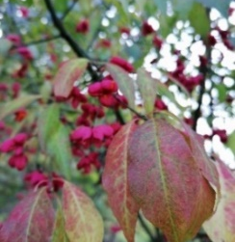  Pfaffenhütchen - | 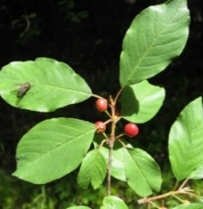  Faulbaum - | 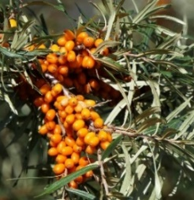  Sanddorn | 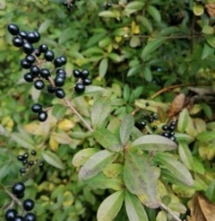  Liguster -
Euonymus europaeus; m-g, H, V-VI, unscheinbare gelbliche Blüten, auffälliger, sehr attraktiver Fruchtschmuck (giftig), auffällige, sehr schöne orange – rote Herbstfärbung, sehr anspruchslos,  Stk. Preis | Frangula alnus; m-g, H, V-VI,  unscheinbare, grünlichweiße Blüten, zunächst rote, dann glänzend schwarze Früchte (giftig), bevorzugt frische bis nasse Böden aber sehr anspruchslos, stark ausläufertreibendes Gehölz  Stk. Preis | Hippophaea rhamnoides; g, H, N, III-IV,zweihäusig, unscheinbare Blüten vor Laubaustrieb, silbriges Laub, orange, gesunde Früchte, für die Verarbeitung, vollsonniger Standort, anspruchslos, Dornen an den Kurztriebe  Stk. Preis | Ligustrum vulgare; m-g, H, VI-VII,  weiße, leicht duftende Blütenrispen, Blätter in milden Wintern wintergrün, glänzend schwarze, leicht giftige Früchte, sehr anpassungsfähig, stadtklimafest, aus-läufertreibend  Stk. Preis
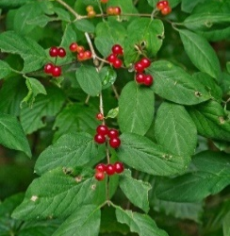  Rote Heckenkirsche - | 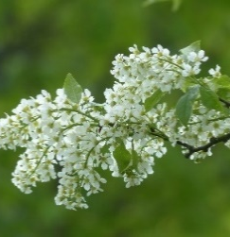  Traubenkirsche - | 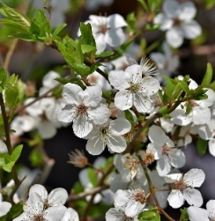  Schlehdorn | Kriechrose -
Lonicera xylosteum ; m, H, V-VI,  weiße im Verblühen gelbliche Blüten, dunkelrote, schwachgiftige Früchte paarweise angeordnet, sehr robustes und stadtklimafestes Gehölz  Stk. Preis | Prunus padus; g, IV-V  weiße duftende Blütentrauben, kugelige schwarze Früchte, schöne, bunte Herbstfärbung, sehr robustes Gehölz  Stk. Preis | Prunus spinosa; m, H, N, IV-V,  weiße Blüten vor Laubaustrieb, Dornen an Kurztrieben, bläulich-schwarze Früchte genießbar nach dem ersten Frost, sehr anpassungsfähiges Gehölz, ausläufertreibend  Stk. Preis | Rosa arvensis; m, H, Z, VII,  weiße, große Blüten, ovale ziegelrote Hagebutten ab September, ausläufertreibend, tiefgründige Böden  Stk. Preis
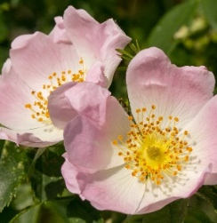  Hundsrose | 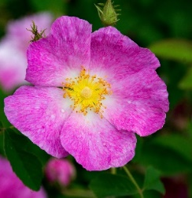  Essigrose - | Filzrose | 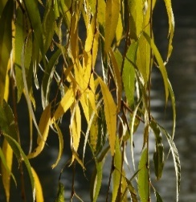  Weiden in Arten
Rosa canina; m, H, Z, VI-VII,  rosa, leicht duftende Blüten, hell-scharlachrote Hagebutten ab September, ausläufertreibend, liebt sonnige Standorte und tiefgründige, nährstoffreiche Böden  Stk. Preis | Rosa gallica; k, H, Z, VI-VII,  hellrot bis dunkelrosa duftende Blüten, diese sind sehr gut zur Verarbeitung geeignet, rötliche 15mm große Hagebutten nach Blüte, sonniger bis halbschattiger Standort, bildet Ausläufer  Stk. Preis | Rosa tomentosa; m, H, Z, VI,  unzählige, kleine hellrosa Blüten und leuchtend rote Hagebutten ab September, dunkelgrüne, behaarte Blätter, anspruchslos  Stk. Preis | Salix alba, caprea; m-g, H, III-IV,  sehr wertvoller Frühblüher mit großen Kätzchen vor Laubaustritt, bevorzugt sonnigen Standort, sehr gut Steckholzvermehrung möglich, gute Eignung zur Hang- und Ufersicherung  Stk. Preis

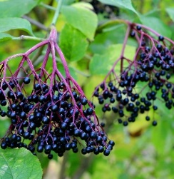  Schwarzer Holunder - | 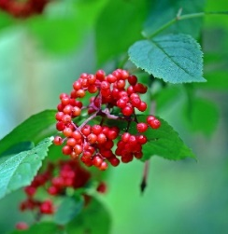  Roter Holunder - | 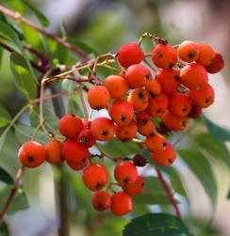  Eberesche - | Speierling
Sambucus nigra; g, H, N, VI-VII;  weiße, duftende Blüten, schwarze Früchte, sehr gut für die Verarbeitung geeignet, sehr anpassungsfähiges, stadtklimafestes Gehölz  Stk. Preis | Sambucus racemosa; m-g, IV-V,  gelbgrüne Blütenrispen, scharlachrote Früchte, aufrecht am Zweig stehend, anpassungs-  fähiges und anspruchsloses Gehölz  Stk. Preis | Sorbus aucuparia; g, N, Z, V-VI,  weiße, flache Rispenblüten, leuchtend rote Früchte, die roh ungenießbar, jedoch nach dem Kochen genießbar sind, schöne orangerote Herbstfärbung  Stk. Preis | Sorbus domestica; g, N, Z, V-VI,  blüht in weißen, länglichen Kegelrispen, 2-4cm große birnen- bis apfelförmige genießbare Früchte, schöne Herbstfärbung  Stk. Preis
Weidenspierstrauch - | Pimpernuss - | 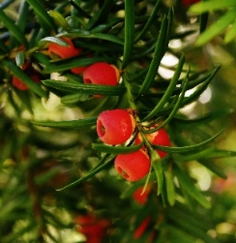  Eibe - | 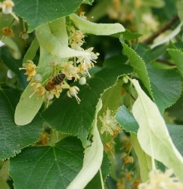  Linde -
Spiraea salicifolia; k-m, VII-VIII,  rosa Blütenrispen,  anspruchsloses Ziergehölz, Ausbreitung durch Ausläufer  Stk. Preis | Staphylea pinnata; g, Z, V-VI,  weiße, hängende Blütenrispen, auffällige blasige, gelbgrüne Samenkapseln, gelbe Herbstfärbung  Stk. Preis | Taxus baccata; g, H,  immergrünes, nadelförmiges Blatt, glänzend rote Früchte,  Pflanze in fast allen Teilen giftig,  keine Staunässe, benötigt auch im Winter gelegentlich Wasser  Stk. Preis | Tilia cordata, platyphyllos;  g, Z, VI-VII,  großer Baum, gelbe, duftende Blüten, wertvoller Sommer- blüher als Bienennahrung, gelbe Herbstfärbung  Stk. Preis
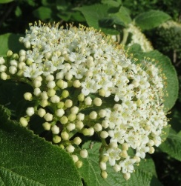  Wolliger Schneeball - |  |  | 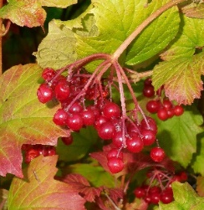  Gewöhn. Schneeball -
Viburnum lantana; m-g, H, V,  weiße Blüten in Schirmrispen, zunächst leuchtend rote, später schwarzblaue Früchte, leicht giftig, wollig behaartes Blatt, stadtklimafest, sehr gut schnittverträglich  Stk. Preis |  |  | Viburnum opulus; g, V-VI, H,  blüht in weißen, tellerförmigen Schirmrispen, sehr dekorative, leuchtend rote Früchte, wunderschöne rote Herbstfärbung,  benötigt genügend Feuchtigkeit, ansonsten anspruchslos, ausläufertreibend  Stk. Preis

Vorlage Bestellliste
MIX & MATCH

